

Valor: 1,0
Disciplina: Geografia
Professor(a): César
Estudo Dirigido – cap. 6 e 7.
Data: /08/2026
Ano: 9º Ano E.F.
Aluno(a):
Bimestre: 3º

Turma:

Conteúdos
- Capítulo 6 – Geopolítica da Europa: Guerra Fria e crise entre Rússia e Ucrânia.
- Capítulo 7 – Ásia: aspectos naturais: relevo, hidrografia, clima e vegetação.

- Explique o que foi a Guerra Fria e por que ela recebeu esse nome.

- Durante a Guerra Fria, Estados Unidos e União Soviética representavam sistemas econômicos e políticos diferentes. Descreva quais eram os sistemas adotados por cada um e quais estratégias eram pelos polos de poder.

- Explique o que foi a corrida armamentista durante a Guerra Fria e por que ela aumentava as tensões entre Estados Unidos e União Soviética.

- Cite dois acontecimentos que contribuíram para o fim da Guerra Fria e explique um deles.

- Explique, de maneira geral, por que existem conflitos e tensões entre Rússia e Ucrânia.

- Sobre os aspectos físicos da Ásia é correto afirmar que:

  - Apresenta rios importantes como o Nilo, Jordão, Eufrates e Amazonas.
  - Na Cordilheira do Himalaia estão os pontos mais altos do planeta.
  - O relevo asiático é caracterizado por planícies de baixas altitudes, não havendo, portanto, grandes cadeias montanhosas.
  - Devido à localização dos países asiáticos na placa tectônica Euro-asiática, não há terremotos nessa região.
  - A Cordilheira dos Andes é um importante relevo asiático.

- - Este rio é de extrema importância para o povo indiano, tanto por suas águas servirem à comunidade, como por sua representação religiosa-cultural (hinduísmo). Assim como o Nilo, no Egito, esse rio deságua em um delta, e carrega consigo as cinzas daqueles que foram cremados, conforme a tradição indiana.

Estamos falando do rio:
  - Indo.
  - Amarelo.
  - Tenessee.
  - Ganges.
  - Dagrha.

- – Marque a única alternativa falsa.

  - Com 44,9 milhões de quilômetros quadrados, correspondendo a 30% das terras emersas do globo, a Ásia é o maior continente do planeta.
  - O continente asiático é o mais populoso, sendo a Índia e a China os países com a maior população total do mundo.
  - Todos os países asiáticos são considerados subdesenvolvidos, pois a economia desse continente baseia-se nas atividades agrícolas.
  - A Ásia, em especial os países do Oriente Médio, é responsável pela maior parte da produção de petróleo mundial.
  - O Japão é a principal nação industrializada do continente asiático, sendo a Coreia do Sul e a China outros países de grande industrialização.

- – Analise as alternativas abaixo e marque a verdadeira.

  - O clima da Ásia Meridional é sujeito ao regime das monções. O período seco compreende as chamadas monções de inverno, o período de chuvas corresponde às monções de verão.
  - O relevo asiático é caracterizado por planícies de baixas altitudes, não havendo, portanto, grandes cadeias montanhosas.
  - Devido à localização dos países asiáticos na placa tectônica Euroasiática, não há terremotos nessa região.
  - Por ser uma região constituída quase totalmente por desertos, os climas predominantes da Rússia são os climas frios.
  - O Japão apresenta uma das maiores dimensões territoriais do planeta.

- - “A neve no topo do Himalaia parece eterna e adormecida, mas não está. Ela cresce a um ritmo anual de quatro milímetros devido à pressão das placas tectônicas, o que aumenta no Nepal o temor de um terremoto. O fenômeno escapa ao olho humano, mas data de milhões de anos. A placa indiana desliza com lentidão sob a placa eurasiática, e essa pressão levanta pouco a pouco as montanhas mais altas do planeta.”
Sobre a Cordilheira do Himalaia, pode-se destacar que:

  - é onde se encontra o Everest, pico mais alto do mundo com 8.848 metros de altura.
  - estão localizadas picos extremamente altos, porém não tão elevados quanto os da Cordilheira dos Andes.
  - as altitudes não chegam a 5 mil metros de altura.
  - se localiza totalmente dentro do continente africano.

- - “Às 7h59 do dia 26 de dezembro de 2004 a terra tremeu no leito marinho próximo a Aceh, no norte da Indonésia. O terremoto de 9 graus na escala Richter causou o maior tsunami que o mundo havia visto em 40 anos. A onda destruidora matou mais de 220 mil pessoas em 13 países. Aproximadamente 1,5 milhão de pessoas ficaram desabrigadas.”

Fonte: http://www.estadao.com.br acesso em: 20/09/2012

Explique como se formam os tsunamis e por que é tão comum em algumas regiões da Ásia?

- - Leia o trecho da reportagem abaixo.

Ninguém chega ao topo do Everest pela primeira vez em 41 anos

Ninguém chegou ao topo do Monte Everest em 2015, tornando este o primeiro ano em que isso aconteceu desde 1974. Apenas um alpinista teve autorização para escalar, mas falhou e foi obrigado a desistir quando estava a 700 metros do topo.
Os terremotos que atingiram o Nepal obrigaram as autoridades a cancelar escaladas de abril a agosto. No começo do ano, um número recorde de 359 pessoas chegou a se reunir no acampamento na base da montanha, de acordo com a NationalGeographic. Muitos, inclusive, estavam tentando escalar após cancelamentos em 2014, quando uma avalanche matou 16 pessoas.
Mesmo após o terremoto de magnitude 7.8 em 25 de abril, que provocou a morte de 24 pessoas na montanha, o governo nepalês manifestou a intenção de manter as escaladas. Mas os danos provocados em escadas e um novo abalo em maio fizeram com que as excursões fossem suspensas. [...]
Com 8.848 metros de altura, o Everest é a montanha mais alta do mundo e foi totalmente escalada pela primeira vez em 1953. [...]
(Disponível em: https://g1.globo.com/mundo/noticia/2016/01/ninguem-chega-ao-topo-do-everest-pela-primeira-vez-em-41-anos.html. Acesso em: 14 Ago. 2024.)

Quais são as principais características do relevo asiático que o texto aborda?

- – Analise atentamente os mapas abaixo. 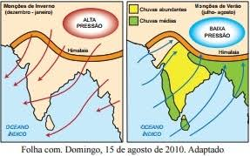 Explique como ocorre a dinâmica das monções (inverno e verão) no continente asiático e comente sobre suas consequências.

- – Explique por que o Mar de Aral está secando, bem como os principais impactos ambientais.
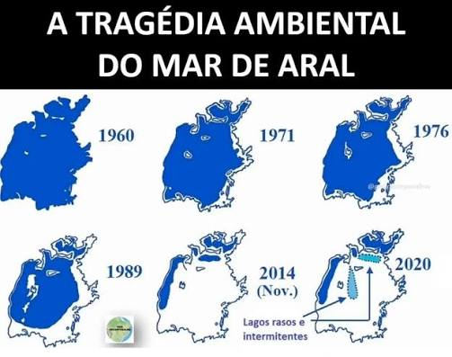
- – Caracterize cada tipo climático da Ásia e áreas de ocorrência.
- Caracterize os biomas da Ásia. Observe o modelo e faça no caderno. (Consulte as págs 17 e 18)

BIOMA | CLIMA | FLORA | OCOR-RÊNCIA
TUNDRA
TAIGA (FLORESTA DE CONÍFERAS)
PRADARIA E ESTEPE
FLORESTA TEMPERADA
SAVANA
VEGETAÇÃO MEDITERRÂNEA
FLORESTA PLUVIAL (EQUTORIAL E TROPICAL)
VEGETAÇÃO DE ALTITUDE
VEGETAÇÃO DESÉRTICA

